В момент t=0 резистивный элемент R₃ замыкается накоротко.
Определить переходные токи во всех ветвях и переходное напряжение на емкостном элементе Операторным методом.
Все расчеты произвести без применения ЭВМ и предоставить в решении!

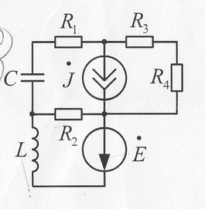

Параметры цепи:
L, мГн | С, мкФ | R₁, Ом | R₂, Ом | R₃, Ом | R₄, Ом | R, Ом
10 | 10 | 2 | 4 | 6 | 8 | 1

Значения источников.
В
А

